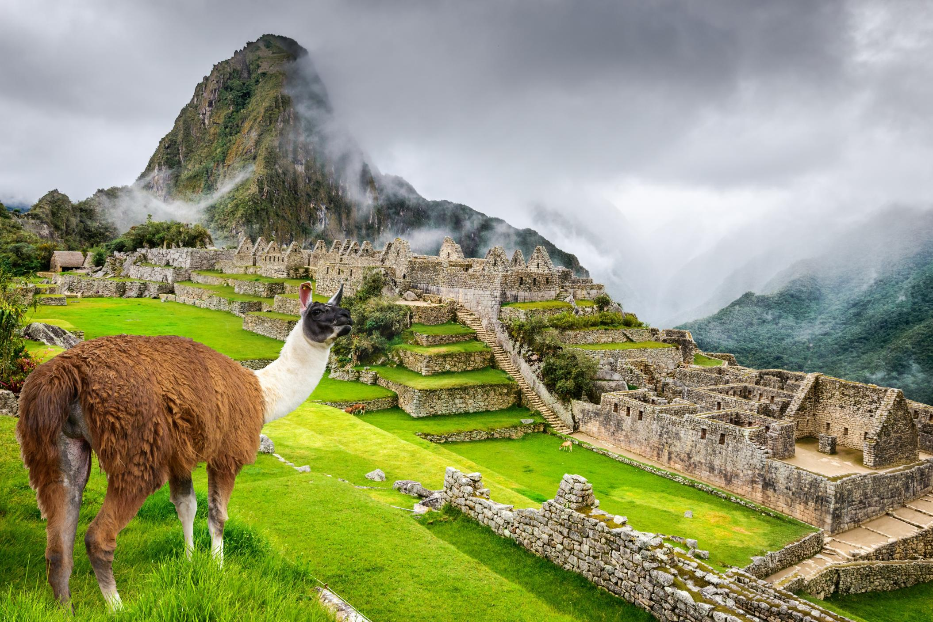





WWW.CIELOSABIERTOS.COM.CO
RNT: 11550


Viaje al corazón del antiguo Imperio Inca y conecta con una cultura milenaria que sigue viva en cada rincón. Explora Cusco, una ciudad vibrante donde se mezclan la historia colonial y la herencia inca. Recorre el Valle Sagrado, con sus paisajes majestuosos, pueblos tradicionales y sitios arqueológicos llenos de misterio. Y viví el momento cumbre del viaje al llegar a Machu Picchu, la legendaria ciudadela escondida entre montañas, una de las siete maravillas del mundo moderno.
VALLE SAGRADO HISTORICO
Salidas Diarias
Servicios Incluidos:
- Excursiones en servicio compartido operado con guía bilingüe (español e inglés).
- Dos noches de alojamiento en Valle Sagrado, una noche de alojamiento en Aguas Calientes y dos noches de alojamiento en Cusco.
- Desayuno diario en el hotel desde el 2
- Almuerzo el día 2 en Valle Sagrado y 3 en Aguas Calientes
- Traslados del/al aeropuerto en privado con representante en Cusco
- Traslados del/a la estación de tren en compartido
- Tren a Machu Picchu ida y vuelta en servicio Expedition (Perú Rail) o Voyager (IncaRail)
- Tren a Machu Picchu ida y vuelta en servicio Vistadome (PeruRail) en categoría lujo
- Todas las visitas indicadas en el programa: Museo Vivo de Yucay, complejos arqueológicos de Ollantaytambo y Chinchero en Valle Sagrado; Machu Picchu el día 3; Coricancha, Sacsayhuamán, Qenqo, Tambomachay y Puca Pucará en Cusco; Boleto Turístico de Cusco (BTC ticket) incluido
Servicios no Incluidos:
- Gastos de carácter personal como llamadas telefónicas, lavandería, bebidas, entre otros.
- Comidas y servicios no mencionados explícitamente en el programa.
- Propinas para guías y conductores.
- Visitas y excursiones opcionales no especificadas.
- Tiquete aéreos e impuestos tasas o contribuciones que los graven tales como: IVA, tasa aeroportuaria, impuestos de combustible, tarifa administrativa, impuestos de aeropuertos y salida de los países de origen y destino, otros cargos (sujetos a cambio).
- Tarjeta de asistencia médica, consulta con su asesor.
- Tarjeta de turismo USD 25 (sujeto a cambio sin previo aviso).
- Pagos en pesos TRM + 2% por cargo administrativo más IVA, pago en USD se adicionará 2% por Cargo Administrativo más IVA.
- Extras en los hoteles como: servicio telefónico, lavandería, etc.
- Cualquier gasto no especifico en el programa.
Itinerario:
Día 1: Llegada a Cusco – Museo Inkariy – Valle Sagrado
Recepción en el aeropuerto y traslado hacia tu hotel en el Valle Sagrado. En ruta, visita al Museo Inkariy, una muestra interactiva sobre las principales culturas precolombinas del Perú. Resto del día libre para descansar y disfrutar de las instalaciones.
Noche en Valle Sagrado.
Día 2: Valle Sagrado – Chinchero, Museo Vivo de Yucay y Ollantaytambo
Explorá Chinchero, un pueblo tradicional andino con vistas espectaculares, terrazas incas y una iglesia colonial. Continuá al Museo Vivo de Yucay, donde verás demostraciones de técnicas ancestrales textiles y artesanales. Luego, almorzá en Ollantaytambo y recorré su fortaleza inca y calles de trazado original.
Noche en Valle Sagrado. Desayuno y almuerzo incluidos.
Día 3: Valle Sagrado – Machu Picchu
Traslado a la estación de Ollantaytambo para abordar el tren a Aguas Calientes. Desde allí, subida en bus a Machu Picchu para una visita guiada por la ciudadela inca. Al finalizar, regreso a Aguas Calientes y tiempo libre para almorzar y recorrer el pueblo.
Noche en Aguas Calientes. Desayuno y almuerzo incluidos.
Día 4: Machu Picchu – Cusco
Mañana libre para una segunda visita opcional a Machu Picchu o para explorar atractivos como Huayna Picchu, la Montaña Machu Picchu o el Puente Inca (entradas sujetas a disponibilidad). Por la tarde, tren de regreso a Ollantaytambo y traslado al hotel en Cusco.
Noche en Cusco. Desayuno incluido.
Día 5: Cusco – City Tour Arqueológico
Mañana libre para recorrer Cusco a tu ritmo. Por la tarde, visita guiada por el Coricancha, la Catedral y los sitios arqueológicos de Sacsayhuamán, Qenqo y Puca Pucará.
Noche en Cusco. Desayuno incluido.
Día 6: Salida de Cusco
Traslado al aeropuerto para tomar tu vuelo de salida.
Desayuno incluido.
Tarifas: *Nota: Tarifas sujetas a disponibilidad y cambios sin previo aviso
* Tarifas por persona en USD.

Categoría | Sencilla | Doble | Triple | Niño 6-10 años
Turista
Enero 02 - Diciembre 20/ 2025 | 1172 | 861 | 821 | 648
Turista Superior
Enero 02 - Diciembre 20/ 2025 | 1261 | 901 | 839 | 679
Primera
Enero 02 - Diciembre 20/ 2025 | 1436 | 980 | 909 | 737
Primera Superior
Enero 02 - Diciembre 20/ 2025 | 1517 | 1044 | 980 | 785
Lujo
Enero 02 - Diciembre 20/ 2025 | 2387 | 1519 | 1552 | 1141
Notas Importantes:
- Pagos en pesos TRM + 2% por cargo administrativo más IVA, pago en USD se adicionará 2% por Cargo Administrativo más IVA.
- Ropa y Calzado Sport.
- Cámara fotográfica.
Políticas de Cancelación:
- Luego de confirmada la reserva cualquier cancelación hasta faltando 15 días para el viaje aplica penalidad del 10% sobre el total de la reserva.
- Temporada Alta, Cancelaciones con 31 días antes aplicara penalidad del 100% sobre el total de la reserva para aquellas cancelaciones con 30 días antes del viaje.
- Cancelaciones con 14 días antes de la fecha de viaje en temporada baja, aplica penalidad del 100%.
- No presentación: En caso de no presentación del viajero en los hoteles reservados se cobrará un 10% de gastos administrativos de la agencia, cargo de 3 noches de alojamiento, el valor del traslado de llegada, la tarjeta de asistencia médica no es reembolsable.

Cláusula de Responsabilidad:
Agencia de Viajes Cielos Abiertos, está sujeta al régimen de responsabilidad que establece la Ley 300/96 y D.R. 1075/97 Decreto 2438 de 2010 y las normas que los modifiquen, adicionen o reformen. Tarifas sujetas a cambio, disponibilidad y vigencia sin previo aviso. Aplican restricciones y condiciones para cada tarifa publicada según su vigencia. No incluye gastos no especificados en los programas. Tarifas hoteleras en habitación doble. En la fecha de compra se aplican a la tarifa neta publicada los impuestos y tasas vigentes de ley no incluidos. No reembolsables, no transferible, no endosable, no revisable. Los impuestos, tasas y contribuciones que afecten las tarifas aéreas, hoteleras y demás servicios ofrecidos por Cielos Abiertos SAS. Pueden sufrir variación en cualquier momento por disposición de Gobierno Nacional. El pasajero será informado de las demás condiciones y alteraciones en los teléfonos publicados, en nuestra página web o al efectuar la compra. ""La explotación y el abuso sexual de menores de edad es sancionada con pena privativa de la libertad, de conformidad con lo previsto en la Ley 679 de 2001." Las políticas de reembolso de los servicios no prestados en razón a situaciones de fuerza mayor o caso fortuito, acción u omisión de terceros o del pasajero, no atribuibles a la agencia de viajes, antes o durante el viaje, que puedan ser objeto de devolución, serán definidas por cada operador y las mismas serán confirmadas al usuario una vez se reserven y expidan los documentos de viaje, así como los porcentajes de penalidades o deducciones a que hubiere lugar. Agencia de Viajes Cielos Abiertos SAS., no es responsable solidario por las sumas solicitadas en reembolso. Los reembolsos a que hubiere lugar se realizarán dentro de los 30 días calendarios siguientes a la solicitud. No obstante, en caso de que el trámite tome más tiempo por causas ajenas a Agencia de Viajes Cielos Abiertos SAS., ésta no reconocerá ningún interés sobre las sumas a reembolsar. El porcentaje de reembolso dependerá de las condiciones del proveedor y de los gastos de administración de la agencia. La agencia no asume responsabilidad frente al usuario o viajero en caso de fuerza mayor o caso fortuito antes o durante el viaje por eventos tales como: (accidentes, huelgas, asonadas, terremotos, factores climáticos o naturales, condiciones de seguridad, factores políticos, negación de permisos de ingreso, asuntos de salubridad, entre otros), o simplemente con el fin de garantizar el éxito del plan, el operador y/o la agencia podrán modificar, reemplazar o cancelar itinerarios, fechas, vuelos, hoteles, servicios opcionales, lo cual es desde ahora aceptado por el pasajero al momento de adquirir los servicios. En caso de requerirse visa, Agencia de Viajes Cielos Abiertos SAS., prestará la asesoría del caso, siendo de la exclusiva autonomía de la autoridad consular, todo lo relativo al trámite, los documentos solicitados, el estudio, costos, duración del trámite y la aprobación o rechazo. En caso de negativa de visa, no habrá lugar a reembolso de las sumas pagadas por el solicitante. En todo caso será de la exclusiva responsabilidad del pasajero, el trámite y cumplimiento de los requisitos informados. En las condiciones específicas de cada plan se definirá la forma de pago y plazo. El valor y forma de pago de los depósitos o anticipos, boletas, reservaciones de eventos deportivos y culturales, ferias, exposiciones y similares, se sujetarán a las condiciones del organizador de tales eventos, los cuales se informarán al momento de la compra. El pasajero será el exclusivo responsable de la custodia de su equipaje y documentos de viaje. Agencia de Viajes Cielos Abiertos SAS., podrá orientar al pasajero en los eventos de extravío de su equipaje o documentos de viaje, sin embargo, en ninguna circunstancia, responderá por el extravío, daño, deterioro o pérdida de dichos elementos. Agencia de Viajes Cielos Abiertos SAS., le informará al pasajero las restricciones que establezcan las aerolíneas en cuanto a prohibiciones, peso máximo y número de piezas por pasajero, personas permitidas en los atractivos o sitios turísticos, limitaciones o impedimentos de acceso por cupo máximo. No obstante, será de la exclusiva responsabilidad del pasajero el cumplimiento de dichas políticas, las cuales podrán variar por disposición de las empresas de transporte o del prestador de los servicios. Toda la información adicional relativa a vigencias, condiciones, impuestos de salida de Colombia y en el exterior, tasas, cargos y demás pagos obligatorios, medidas de salud preventivas del destino, servicios de asistencia deben ser consultados con el asesor de viajes o en la página web www.cielosabiertos.com al momento de realizar la reserva, así mismo serán informados al pasajero en los documentos de viaje, según las características que apliquen a cada uno. Todos los precios, tarifas, impuestos, tasas o contribuciones, presentados en este boletín o cotización están sujetos a cambio, disponibilidad y vigencia sin previo aviso, los cuales deben ser asumidos por el pasajero al momento de la expedición de los documentos de viaje. Aplican restricciones y condiciones para cada tarifa publicada según su vigencia. Las tarifas hoteleras dependen de la acomodación seleccionada. Las políticas de cancelación, penalidades, restricciones y condiciones particulares del paquete serán informadas al pasajero al momento de la expedición de los documentos de viaje. El cliente declara que conoce y acepta en su integridad estas condiciones, las cuales constituyen el acuerdo único, total y excluyente de cualquier pacto o disposición legal en contrario, acerca de los términos, condiciones y restricciones de los servicios contratados." RNT AGENCIA DE VIAJES AGOORISTA No. 11559 / RNT AGENCIA DE VIAJES OPERADORA No. 19168 / RNT A.
- PARA MÁS INFORMACIÓN:
cotizacionescielos@cielosabiertos.com.co
601 593 80 60 opción 1
WWW.CIELOSABIERTOS.COM.CO

